***ZESPÓŁ SZKÓŁ NR 3 SPECJALNYCH***

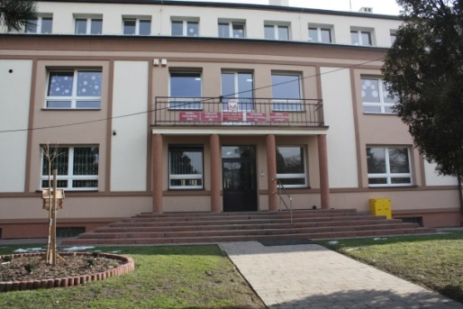***IM. JANUSZA KORCZAKA***

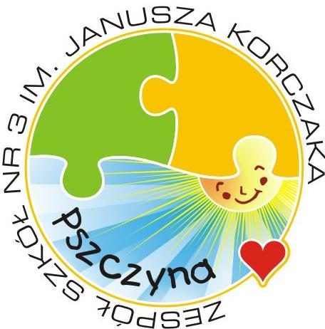***W PSZCZYNIE***

ul. Zamenhofa 5

43-200 Pszczyna

Tel/fax (32) 210-03-40

e-mail: [pzsspszczyna@poczta.onet.pl](mailto:pzsspszczyna@poczta.onet.pl)  
[www.zs3s.pna.pl](http://www.zs3s.pna.pl)

Dyrektor: Grzegorz Kuczera

***SZKOŁA PRZYSPOSABIAJĄCA DO PRACY***

Szkoła Przysposabiająca do Pracy przeznaczona jest dla młodzieży

z niepełnosprawnością intelektualną w stopniu umiarkowanym

i znacznym oraz dla uczniów z niepełnosprawnościami sprzężonymi.

Celem edukacji w Szkole Przysposabiającej do Pracy jest wszechstronny rozwój uczniów na miarę ich indywidualnych możliwości oraz przygotowanie do codziennego dorosłego życia tak, aby byli zaradni , umieli kierować własnym zachowaniem , by potrafili uczestniczyć w życiu społecznym.

Nauka trwa trzy lata, jednak w zależności od możliwości i potrzeb uczniów , cykl kształcenia może być wydłużony do ukończenie przez nich 24 roku życia. Klasy liczą od 4 do 8 uczniów. Nauka opiera się na opracowanych indywidualnie dla każdego ucznia , programach edukacyjno - terapeutycznych ,

a ocena postępów ucznia ma charakter opisowy.

**Przygotowujemy ucznia do :**

* autonomicznego i aktywnego dorosłego życia,
* poszukiwania i podejmowania pracy,

**Proces dydaktyczno - wychowawczy odbywa się w oparciu o :**

1. zajęcia edukacyjne:

- funkcjonowanie osobiste i społeczne,

- przysposobienie do pracy,

- wychowanie fizyczne,

- religia,

1. zajęcia rozwijające kreatywność w szczególności z zakresu muzyki, plastyki, zajęć kształtujących umiejętność spędzania czasu wolnego,
2. zajęcia sportowe,
3. zajęcia rewalidacyjne zgodnie ze wskazaniami w opinii poradni psychologiczno- pedagogicznej oraz na podstawie diagnozy pedagogicznej zespołu nauczycieli pracujących z uczniem:

* zajęcia korygujące wady wymowy,
* muzykoterapia,
* korekcja wad postawy,
* socjoterapia,
* psychoedukacja,
* terapia metodą Warnkego,
* trening uwagi słuchowej metodą Tomatisa,
* trening EEG Biofeedback,
* terapia integracji sensorycznej SI,
* arteterapia,
* hortiterapia.

**Oferujemy przysposobienie do pracy w następujących dziedzinach:**

Gospodarstwo domowe.

1. Sporządzanie i wydawanie posiłków.
2. Wytwarzanie przedmiotów dekoracyjnych i pamiątkarskich przy użyciu różnych technik

i materiałów plastycznych ( scrapbooking, embossing, quilling, perganamo, ceramika, decoupage, filcowanie, malowanie na szkle, biżuteria).

Komponowanie i łączenie elementów na stroiki i ozdoby okolicznościowe.

1. Prace ogrodnicze.
2. Prace biurowe.
3. Elementy szycia ręcznego i maszynowego.

**NASZE ATUTY !!!**

* nauka w małych zespołach klasowych,
* indywidualne podejście do ucznia,
* programy własne dostosowane do indywidualnych możliwości i potrzeb uczniów,
* dodatkowe 10 godzin zajęć rewalidacyjnych na każdy zespół klasowy,
* bogata oferta zajęć terapeutycznych i rewalidacyjnych,
* możliwość bezpłatnych dowozów i opieki podczas przejazdu do szkoły,
* możliwość korzystania z obiadów w stołówce szkolnej,
* wyjścia usamodzielniające do sklepów, na targowisko miejskie, punktów usługowych i instytucji użyteczności publicznej,
* wyjazdy usamodzielniające,
* organizacja przysposobienia do pracy w formie zajęć praktycznych w pracowni gospodarstwa domowego, pracowni ceramicznej i rękodzieła oraz ogrodzie szkolnym,
* realizacja innowacji pedagogicznych : " Hortiterapia", " Plastykoterpia", „Savoir vivre dla każdego”
* życzliwa atmosfera oraz wsparcie pedagogiczno-psychologiczne,
* stała opieka higienistki szkolnej,
* wycieczki dydaktyczne : do kina, muzeów , zabytków ziemi śląskiej,
* wysoko wykwalifikowana kadra pedagogiczna,
* monitoring wizyjny w celu zapewnienia bezpieczeństwa uczniów,
* świetlica szkolna.

**Kandydaci do Szkoły Przysposabiającej do Pracy składają następujące dokumenty :**

* podanie do Dyrektora ZS nr 3 im. Janusza Korczaka w Pszczynie,
* dwie podpisane fotografie (imię nazwisko, data urodzenia, dokładny adres),
* świadectwo ukończenia gimnazjum,
* orzeczenie o stopniu niepełnosprawności,
* aktualne orzeczenie poradni psychologiczno- pedagogicznej,
* wypełniony przez rodziców wniosek do Starosty Pszczyńskiego o skierowanie ucznia do

ZS nr 3,

* kartę zdrowia i szczepień (dotyczy uczniów, którzy dotychczas nie uczyli się w ZS nr 3),
* opinię nauczyciela - wychowawcy o zachowaniu absolwenta gimnazjum.